TC
SÜLEYMAN DEMİREL ÜNİVERSİTESİ
MÜHENDİSLİK FAKÜLTESİ

BİLGİSAYAR MÜHENDİSLİĞİ
BÖLÜMÜ

ÖĞRENCİ BİLGİ VE ÖĞRETMEN YÖNETİM SİSTEMİ
(OKULNET)

Proje Ortakları

1821012088-Mehmet Halit Uçan

Proje Danışmanı

Dr.Öğr.Üyesi Turgay AYDOĞAN

Haziran 2022 -ISPARTA
1.Özet
“OKULNET”, eğitim kurumlarının faaliyetlerinin belirli bir otomasyon sistemi dahilinde organize edilmesi için geliştirilmiş olan, web tabanlı bir bilişim sistemidir.

2.1.Projenin Amacı
Geliştirilen projede; amaç, bir eğitim topluluğunun(öğrenciler ve öğretmenler) bir platform altında eğitim ile ilgili bütün işlemlerini kolay ve verimli bir şekilde yapabilmesidir.

2.2.Projenin Hedefleri
Günümüz internet çağına ayak uydurmak ve teknolojinin faydalarından faydalanmak gerekir.
Geliştirilen çalışmada, öğrenciler hakkındaki bütün verileri bir arada görmek, kendi verileriyle yada diğer öğrencilerin verileriyle karşılaştırmak, eksik olduğu kısımları belirlemek ve eksiklerini tamamlaması için programlar hazırlamak hedeflenmektedir.

Öğretmen açısından ise geliştirilen çalışmada, öğrencilerin bilgilerine kolayca ulaşabilmek; öğrencileri not, sosyallik, psikoloji, karakter, davranış, aile durumları vb. etkenlerini karşılaştırabilmek ve alınan sonuçları değerlendirebilmek, öğrencinin eksik konularını,derslerini belirlemek ve bunun için program hazırlayıp eksiklerini çok daha etkin ve verimli düzeltmeyi sağlamak, öğretmen-öğrenci arası iletişimi kolaylaştırmak, öğretmeni öğrencileri hakkında çok daha bilinçli bir hale gelmesini sağlamak hedeflenmektedir.

Özel dershaneler, eğitim kursları, dil okulları vb. gibi e-okul benzeri sistemi olmayan eğitim kurumlarının düzenli işlemesi, bütün işlemleri tek bir uygulamada gerçekleştirerek kolaylık ve verimlilik sağlanması hedeflenmiştir.

2.3.Projenin İçerdiği Yenilik Unsuru
“OKULNET” uygulaması ile; Öğretmen yönetici olarak, sisteme öğrenci kaydedebilir,silebilir, öğrencilerin notlarını girebilir, ders ekleyip kaldırabilir, öğretmen ekleyip kaldırabilir, istediği öğrenciye özel mesaj atabilir ve alabilir, duyuru ekleyip bütün öğrencilerin duyuruyu görmesini sağlayabilir,öğrenci notlarını girdikten sonra dersten kalıp kalmadığını, puan ortalamasını, sınıf ortalamasını görebilir.
Grafik ve istatistiklerin destekleriyle öğrencilerin her türlü verisinin istatistiğini bulup yorumlayabilir.(cinsiyet,boy,kilo,sınav notu, kız öğrenci sınav ortalaması, erkek öğrenci sınav ortalaması vb.), 9,10,11,12. sınıflar için kendi içlerinde ve diğer sınıflarla başarılarını karşılaştırabilir.

Öğrenci için ise; Her ders için ayrı ayrı not istatistiklerini görebilir ve kendi içinde kıyaslayabilir veya diğer öğrenciler ile notlarını karşılaştırıp sınıftaki konumunu görebilir, mesajlar ile istediği öğrenciye mesaj atabilir, numarası olmayan bir öğrenciye mesaj atması gerekiyorsa ismini bulup sistem üzerinden iletişim kurabilir, okul duyurularını takip edebilir, öğretmeni ile mesajlaşıp bir ödev veya proje hakkında yardım isteyebilir.

2.4.Geçmişte yapılan akademik araştırmalar ve benzer projeler
1.Üniversiteler İçin Öğrenci Topluluk Yönetim Bilgi Sistemi Uygulaması[1]
2.LİSANSÜSTÜ EĞİTİMDE KULLANILAN ÖĞRENCİ BİLGİ SİSTEMİ [2]
3.ÖĞRENCİ BİLGİ SİSTEMİ-Elasoft[3]
4.AKADEMİK FAALİYETLERİN TAKİBİNE YÖNELİK WEB TABANLI BİLGİ SİSTEMİ [4]

3.1.Materyal
Proje web tabanlı bir teknoloji olduğu için web teknolojilerinden faydalanılmıştır.
ASP.net platformunda; Bootstrap, HTML5, CSS3, JavaScript, C# teknolojilerini kullanarak Microsoft SQL Server alt yapısında geliştirilmiştir.
SQL DataBase ve tablolar, SQL veri tipleri, İlişkili tablolar, diyagramlar, Join işlemleri, Prosedür Oluşturma, DataSet yapısı, Template kurulumu ve düzenlenmesi, CSS kontrolleri, Bootstrap yapısı, Dinamik web sitesi yapımı, Layout kontrolü, Admin ve kullanıcı panelleri gibi teknik konular hakkında çalışmalar yapılmıştır.

3.2.Metot
Öğrenci,dersler,notlar,öğretmen,duyuru ve mesaj tabloları SQL içinde tasarlanmıştır. Tablolar arasındaki ilişkiler gerçekleştirilmiştir.İnner join ile tablolar birleştirilmiş ve gerekli prosedürler hazırlanmıştır.Bootstrap teması internetten araştırılmış ve en uygun olan tema indirilip entegre edilmiştir.Visual Studio ile ilk Web formu oluşturulmuştur.Master Page sayfa yapısı oluşturulmuş ve hazırlanmıştır.Bootstrap teması projeye entegre edilmiştir.SQL tablolarına örnek veri girişleri yapılmış, ve tablo eklenmiştir.Öğrenci DataSet oluşturulmuş ve SQL'den veriler çekilmiştir.Yeni öğrenci ekleme sayfası tasarlanmış ve kodlanmaya başlanmıştır.Öğrenci silme ve güncelleme butonları eklenmiştir.Öğrenci silme sayfası tasarımı yapılıp kodlama gerçekleştirilmiştir.Öğrenci güncelleme sayfasının tasarımı yapılmış ve kodlanmıştır.DataSet üzerinden yeni sorgu oluşturularak öğrenci seçme metodu geliştirilmiştir.Öğrenci güncelleme işlemi için gereken DataSet bağlantıları, buton hareketlerinin kodlanması, veri tabanından verileri değiştirme işlemleri yapılmıştır.Duyurular bölümü için duyuru listesi web formu master page ile oluşturulmuştur.Öğretmen veri tablosu örnek veriler ile doldurulmuştur.Duyuruları ekleme sayfa tasarımı web formu master page bağlantısıyla oluşturulmuş olup duyuru silme ve güncelleme butonları tasarlanıp kodlanmıştır.Duyuru öğretmen TextBox kısmı DropDown Listeye çevrilmiş olup öğretmenleri listeden seçip işleme devam etmeyi sağlamıştır.DataBase'ye duyuru ekle ve duyuru güncelle sorguları SQL sorgusu olarak eklenmiştir.Öğretmen bilgileri DataBase'den DropDown Listesine çekilmiştir.Duyuru ekleme,duyuru silme, duyuru güncelleme sayfaları oluşturulmuş olup kodlamaları tamamlanmıştır.Not bilgisi için web form sayfası oluşturulmuştur.Not bilgisi sayfasının başlıkları oluşturulup eklenmiştir.Not ID taşıma işlemi HyperLink sayesinde DataBaseden çekilip Not bilgi sayfasında görüntülenmesi sağlanmıştır.ID bilgisine göre not bilgilerini çağıran fonksiyon kodlanmış ve entegre edilmiştir.Not güncelle sayfası oluşturulmuş olup Hesapla ve Kaydet adında iki buton oluşturulmuştur. Hesapla butonuna sınavların ortalamasını hesaplamasını sağlayacak algoritma fonksiyonu kodlanmıştır.Kaydet butonu güncellenen verilerin kaydedilmesini sağlaması için HyperLink ile dinamik hale getirilmiştir.Ders listesi sayfası oluşturulmuş olup ders bilgilerini DataBase'den çekmesi sağlanmıştır. Ders ekleme, ders kaldırma butonları eklenmiştir.Butonların işlevselliği sağlanmıştır.Grafikler sayfa tasarımı web page ile yapılmış olup Design kısmında 2 adet Char göstergesi, 2 adet Web Chart Control eklenmiştir.Not bilgileri verileri grafiğe yüklenmiş olup grafiğin kodlaması yapılmıştır.Öğrencilerin notlarının karşılaştırılması için bilgiler girilmiş ve grafik oluşturulmuştur.Mesajlar formu tasarımı yapılıp sayfası oluşturulmuştur.Gelen kutusu ve giden kutusu oluşturulup içine alıcı, gönderen, konu, tarih gibi veriler girilmiştir.Gönderilen mesajın sadece gönderilen kişinin görmesi için bazı sorgu düzeltmeleri yapılmıştır.Mesaj oluşturma sayfası eklenmiştir ve kodlanmıştır.İstatistik sayfası oluşturulmuştur.İstatistik için gerekli bilgiler DataSet üzerinden çekilmiştir.Galeri web page oluşturulmuş olup form kısmına aspximagegallery tasarımı eklenmiştir.Galeriye fotoğraflar yüklenmiştir.Login bölümünin sayfa tasarımı tasarlanmıştır.Öğrenci form sayfası için öğrenci master page oluşturulmuştur.Öğrenci menüsü tasarlanmış olup Layout ile öğretmen sayfasından ayırt edebilmek için renk değiştirilmiştir.Menüdeki profil kısmı kodlanmıştır.Öğrenci login işlemi için kodlamalar yapılmış ve öğrencinin numarasıyla giriş yapmasına olanak sağlanmıştır.Sayfalar arası giriş yapılan öğrenci numarasını otomatik olarak açılan sayfaya atama işlemi yapılmıştır.Girilen öğrenci numarası ile o numaraya ait öğrencinin bilgileri getirilmeye başlanmıştır.Öğrenci şifre güncelleme ve öğrenci notlarını görüntüleme kodları ve tasarımları yapılmıştır ve web uygulaması tamamlanmıştır.

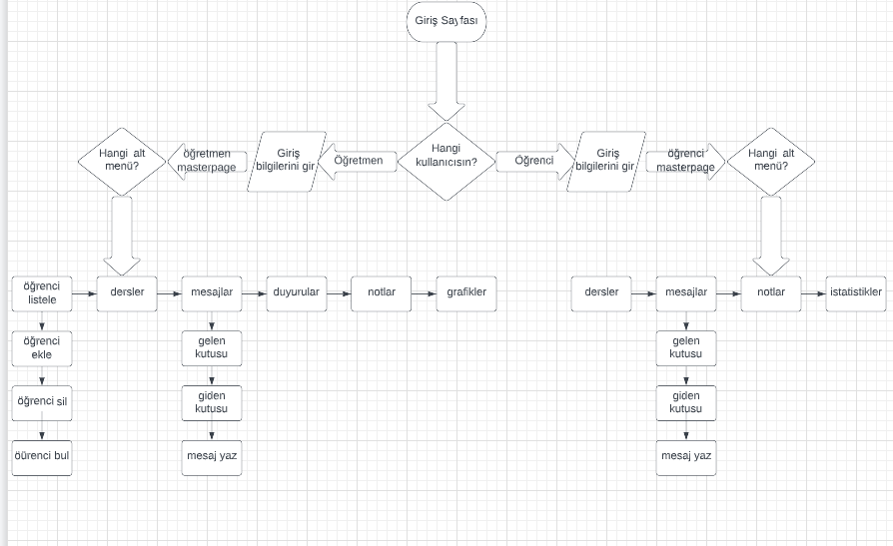
Şekil1.1. Akış Diyagramı
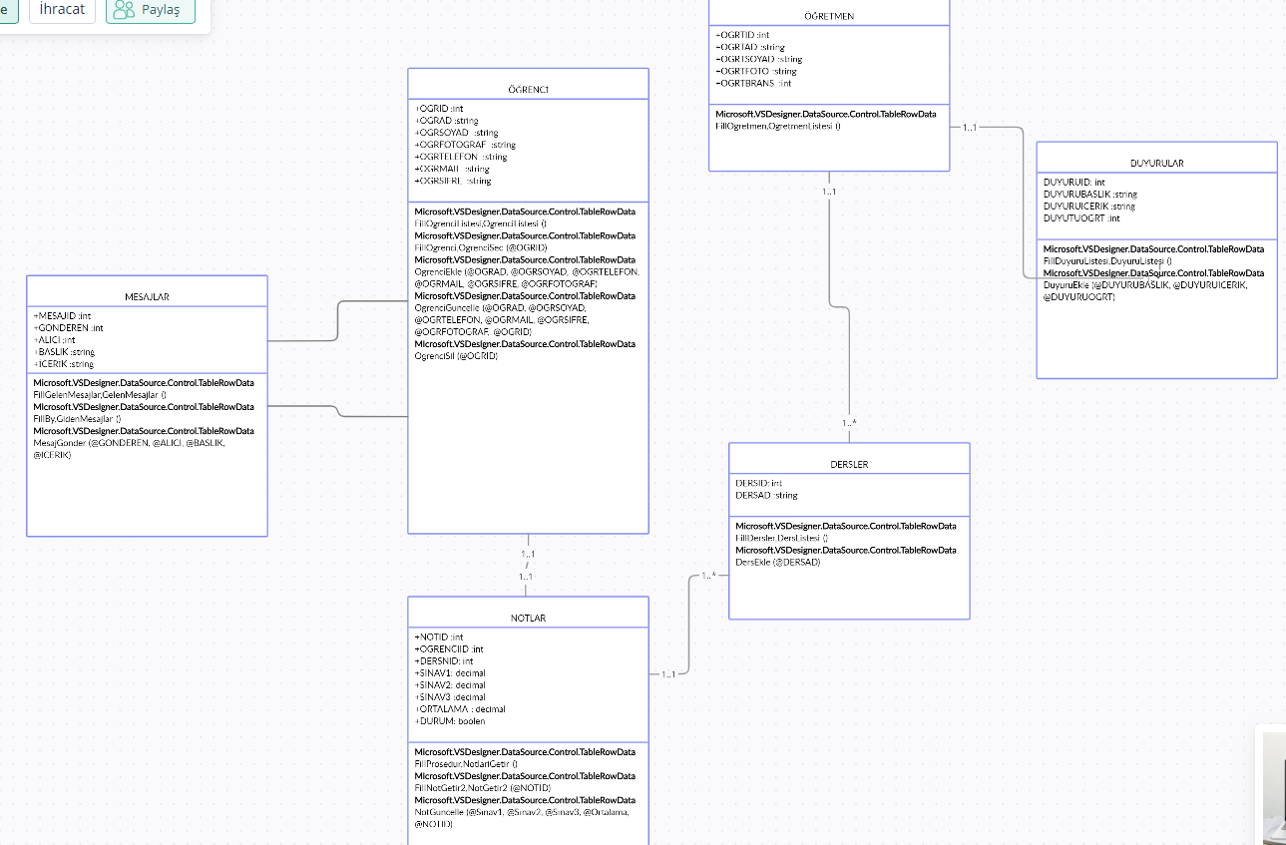
Şekil1.2.UML Diyagramı

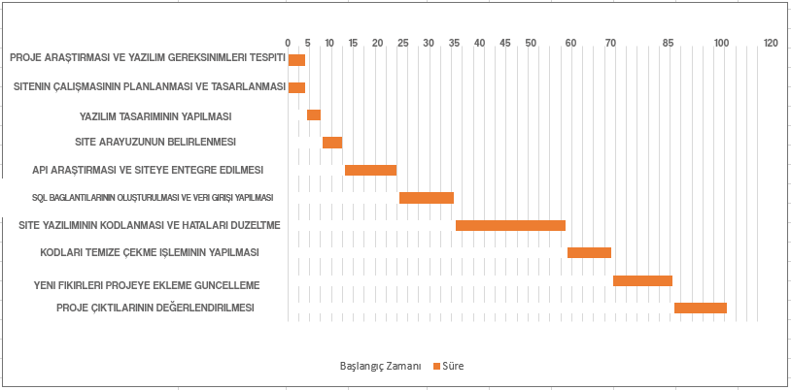
Şekil1.3.Gant Şeması

4.1.Sonuç

1.dönemde planladıklarım arasında mobil uygulama geliştirip öğrenci bilgi sistemine entegre etmek ve daha işlevsel bir proje çıkarmak hedeflerim arasındaydı. Fakat elimde olmayan sebeplerle yarım kaldı, ancak proje tesliminden sonra da projeye devam edeceğimden sonraki hedefim mobil uygulama geliştirmek ve uygulama storelarında yayınlamak olucaktır.
OKULNET projem sadece öğrenci ve öğretmen değil hiyerarşi sistemi olan bütün yerlerde rahatlıkla bir kaç değişiklikle uygulanabilmektedir. Bu açıdan da yeni proje fikirleri doğmaktadır. Web teknolojileri alanında kendimi geliştirdiğim, kriz yönetimi,hata araştırması, ipucları gibi bir çok şeyde kendimi katladığım bir proje olmuştur.

5.Kaynak
1.https://ab.org.tr/ab16/bildiri/315.pdf
2.http://jret.org/FileUpload/ks281142/File/40.ergin.pdf
3.https://elasoft.com.tr/ogrenci-bilgi-sistemi/
4.https://web.karabuk.edu.tr/ismail.karas/files/karas_geymen_baz.pdf
5.https://www.udemy.com/course/aspnet-bootstrap-ile-sql-tabanli-web-projesi-gelistirin/learn/lecture/12819475#overview

